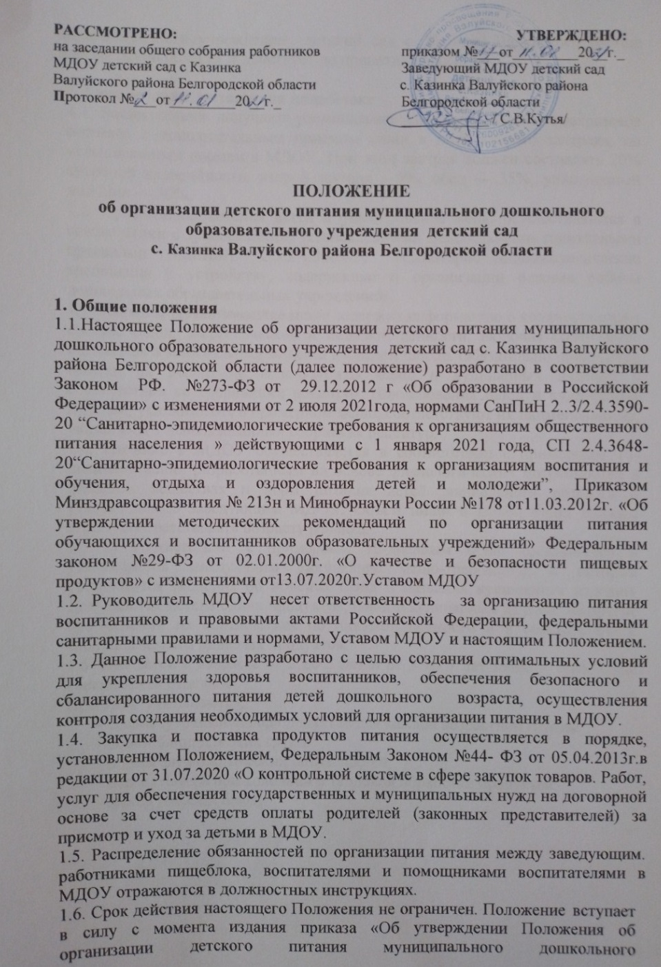образовательного учреждения детский сад с. Казинка Валуйского района Белгородской области и действует до принятия нового.

- Организация питания на пищеблоке
  - Воспитанники получают рациональное сбалансированное трехразовое питание, с дополнительным приемом пищи в вида второго завтрака, по установленным нормам в МДОУ. При этом завтрак должен составлять 20% суточной калорийности, второй завтрак - 5%; обед — 35%, уплотненный полдник — 30%.
  - Организация питания детей и формирование меню осуществляются в соответствии с требованиями, установленными федеральными санитарными правилами СанПиН 2.3/2.4.3509-20 «Санитарно-эпидемиологические требования к устройству, содержанию и организации режима работы дошкольных образовательных учреждений».
  - Основное организованное меню содержит информацию о количественном составе блюд, энергетической и пищевой ценности, включая содержание витаминов и минеральных веществ в каждом блюде. Обязательно приводятся ссылки на рецептуры используемых блюд и кулинарных изделий в соответствии со сборниками рецептур. Наименования блюд и кулинарных изделий, указываемых в примерном меню, соответствуют их наименованиям, указанным в использованных сборниках рецептур.
  - Питание в МДОУ осуществляется в соответствии с примерным 10- дневным меню, разработанным на основе физиологических потребностей в пищевых веществах и норм питания детей дошкольного возраста и утвержденного заведующим МДОУ. Объем пищи и выход блюд должны строго соответствовать возрасту ребенка.
  - В соответствии с примерным 10-дневным меню составляется и утверждается заведующим ежедневное меню-требование, в котором указываются сведения об объемах блюд и названия кулинарных изделий. Допускается замена одних продуктов, блюд и кулинарных изделий на другие при условии их соответствия по пищевой ценности и в соответствии с таблицей замены пищевых продуктов.
  - Для детей в возрасте от 2 до 3 лет и от 3 до 7 лет меню – требование составляется отдельно.
При этом учитываются:
    - среднесуточный набор продуктов для каждой возрастной группы;
    - объем блюд для этих групп;
    - нормы физиологических потребностей;
    - нормы потерь при холодной и тепловой обработки продуктов;
    - выход готовых блюд;
    - нормы взаимозаменяемости продуктов при приготовлении блюд;
    - данные о химическом составе блюд;
    - требования Роспотребнадзора в отношении запрещенных продуктов и блюд,
использование которых может стать причиной возникновения желудочно-кишечного заболевания, отравления.
    - сведениями о стоимости и наличии продуктов.
2.6. Приготовление блюд осуществляется на основе технологических карт. 2.7.Меню-требование является основным документом для приготовления пищи на пищеблоке.
2.8. Вносить изменения в утвержденное меню-раскладку, без согласования с заведующим МДОУ, запрещается.
  - При необходимости внесения изменения в меню несвоевременный завоз продуктов, недоброкачественность продукта в меню-раскладку вносятся изменения и заверяются подписью заведующего. Исправления в меню- раскладке не допускаются.
  - Для обеспечения преемственности питания родителей информируют об ассортименте питания ребенка, вывешивая меню на раздаче, в приемных групп, с указанием полного наименования блюд, их выхода, стоимости дневного рациона.
  - Ежедневно, медицинской сестрой ведется учет питающихся детей. 2.11.Медицинская сестра обязана присутствовать при закладке основных продуктов в котел и проверять блюда на выходе.
  - Объем приготовленной пищи должен соответствовать количеству детей и объему разовых порций.
  - Выдача готовой пищи разрешается только после снятия пробы бракеражной комиссией с обязательной отметкой в бракеражном журнале результатов оценки готовых блюд. При этом в журнале отмечается результат пробы каждого блюда.
  - Ежедневно оставляется и хранится суточная проба готовых блюд в соответствии с требованиями, предъявляемыми СанПин. Суточная проба отбирается в объеме:
порционные блюда - в полном объеме;
холодные закуски, первые блюда, гарниры и напитки (третьи блюда) - в количестве не менее 100 г;
порционные вторые блюда, биточки, котлеты и т.д. оставляют поштучно, целиком (в объеме одной порции).
Пробы отбираются стерильными или прокипяченными ложками в стерильную или прокипяченную посуду (банки, контейнеры) с плотно закрывающимися крышками, все блюда помещаются в отдельную посуду и сохраняются в течение не менее 48 часов при температуре +2 - +6 °С. Посуда с пробами маркируется с указанием наименования приема пищи и датой отбора. Контроль правильности отбора и хранения суточной пробы осуществляется ответственным лицом.
  - В целях профилактики гиповитаминозов, непосредственно перед раздачей, медицинским работником осуществляется С- витаминизация III блюда.
  - Выдача пищи на группы осуществляется строго по графику.

- Организация питания детей в группах
  - Организация питания детей в группах осуществляется воспитателем и включает в себя:
    - создание безопасных условий при подготовке к приему и во время приема пищи;
- формирование культурно-гигиенических навыков дошкольников во время приема пищи.
  - Получение пищи на группу осуществляется помощником воспитателя строго по графику, утвержденному заведующим МДОУ.
  - Привлекать воспитанников к получению пищи с пищеблока категорически запрещается.
  - Перед раздачей пищи детям помощник воспитатея обязан:
    - промыть столы горячей водой с мыльно-содовым раствором (либо другими моющими средствами, разрешенными СанПиН)
    - тщательно вымыть руки;
    - надеть специальную одежду для получения и раздачи пищи;
- сервировать столы в соответствии с приемом пищи.
  - К сервировке столов могут привлекаться дети с 4-х лет.
  - С целью формирования трудовых навыков, воспитания самостоятельности во время дежурства по столовой, воспитателю необходимо организовать работу дежурных с поочередным участием каждого ребенка в соответствии с графиком.
  - Во время раздачи пищи категорически запрещается нахождение воспитанников в обеденной зоне, кроме дежурных.
  - Подача блюд и прием пищи в обед осуществляется в следующем порядке:
    - во время сервировки столов на столы ставятся хлебные тарелки с хлебом, салфетницы (начиная со 2-ой младшей группы);
- разливается третье блюдо;
      - расставляется закуска;
      - подается первое блюдо;
      - воспитанники рассаживаются за столы;
      - обед начинается с закуски;
- после этого закусочные тарелки убирают, и дети приступают к приему первого блюда;
      - по окончании убираются со столов тарелки из-под первого;
      - подается второе блюдо;
    - прием пищи заканчивается приемом третьего блюда.
  - В первой младшей группе воспитатели, помощник воспитателя докармливают детей, у которых не сформирован навык самостоятельного приема пищи.

- Порядок учета питания, поступления и контроля денежных средств
на продукты питания

  - К началу года заведующим МДОУ издается приказ об организации питания, определяются функциональные обязанности.
  - Ежедневно медицинская сестра составляет меню-раскладку на следующий день. Меню составляется на основании списков присутствующих детей.
  - На следующий день, до 8.30 воспитатели подают сведения о фактическом присутствии воспитанников в группах медицинской сестре, которая оформляет заявку и передает ее на пищеблок.
  - Учет продуктов ведется в накопительной ведомости. Записи в ведомости производятся на основании первичных документов в количественном и суммовом выражении. В конце месяца в ведомости подсчитываются итоги.
  - Начисление оплаты за питание производится бухгалтерией управления образования на основании табелей посещаемости, которые заполняют педагоги. Число д/дней по табелям посещаемости должно строго соответствовать числу детей, состоящих на питании в меню-требовании. Бухгалтерия, сверяя данные, осуществляет контроль рационального расходования бюджетных средств.

